实验内容 并行IO接口
- 实验任务
采用UART IP 核，实现Nexys4 或Nexys4 DDR 实验板UART接口之间的通信。要求当 拨动开关时，将开关对应的值通过UART1发送到UART2，同时利用LED 灯指示UART2 接收到的当前开关的值；当按下按键时，将按键对应的值通过UART2发送到UART1， 同时利用数码管指示UART1接收到的当前按下的按键位置码（C,U,d,L,r)。UART 波特率为9600bps。
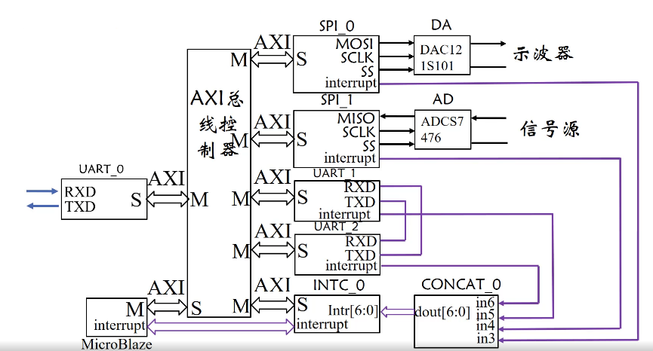
- 硬件电路框图
图 1 硬件电路框图
- 硬件实现步骤
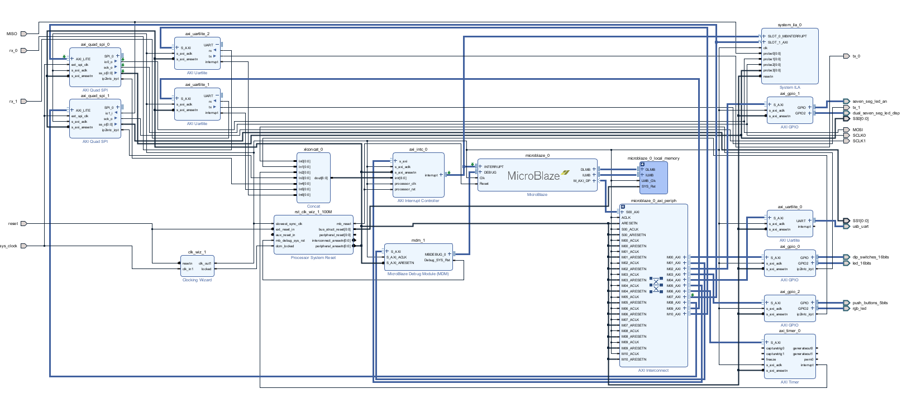
使用vivado block design可视化搭建如图 2所示硬件电路，axi_uartlite_2和axi_uartlite_1设置波特率为9600，将rx、tx引脚拉出，生成比特流后导出.xsa文件。
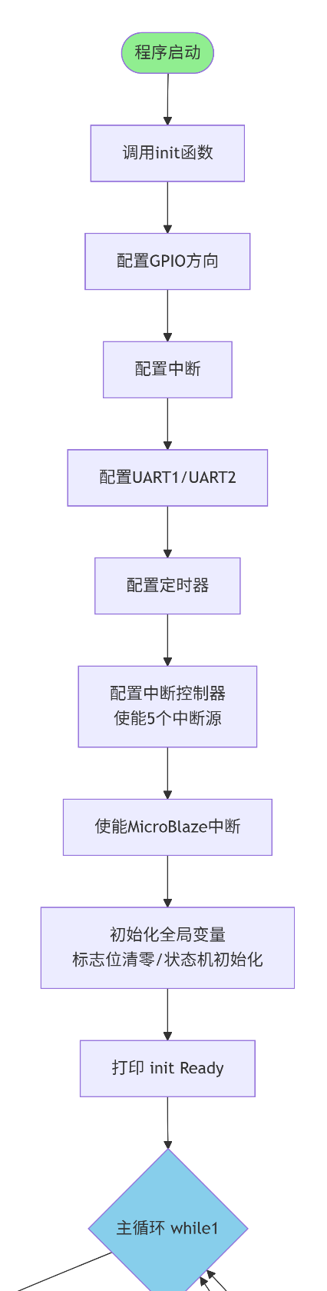
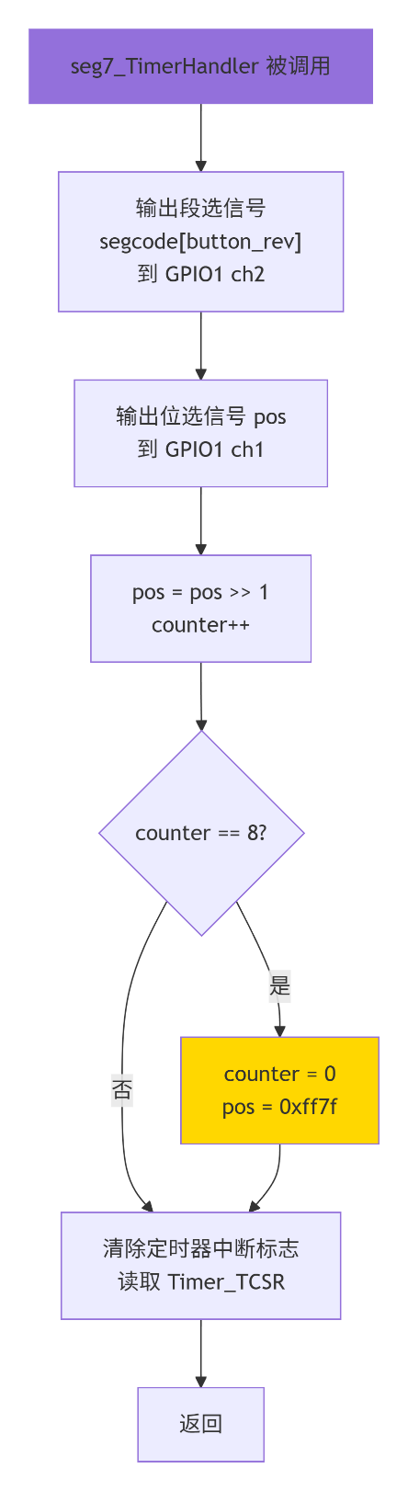
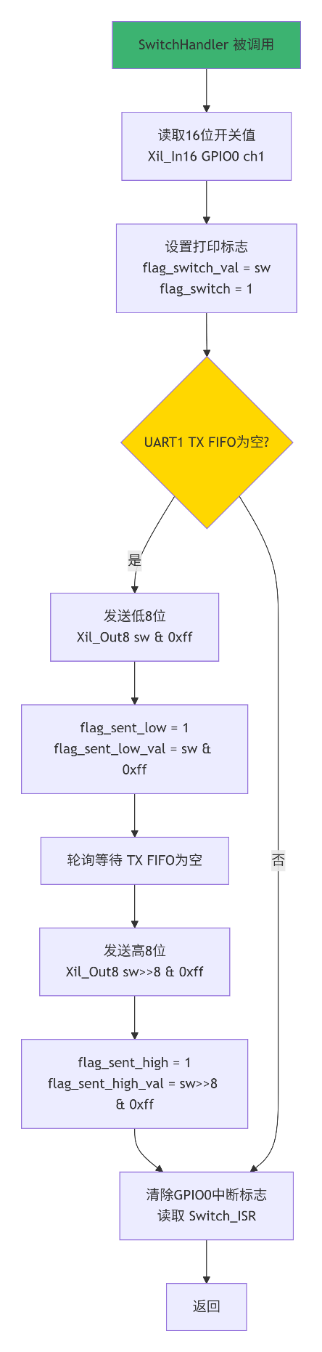
- 软件流程图

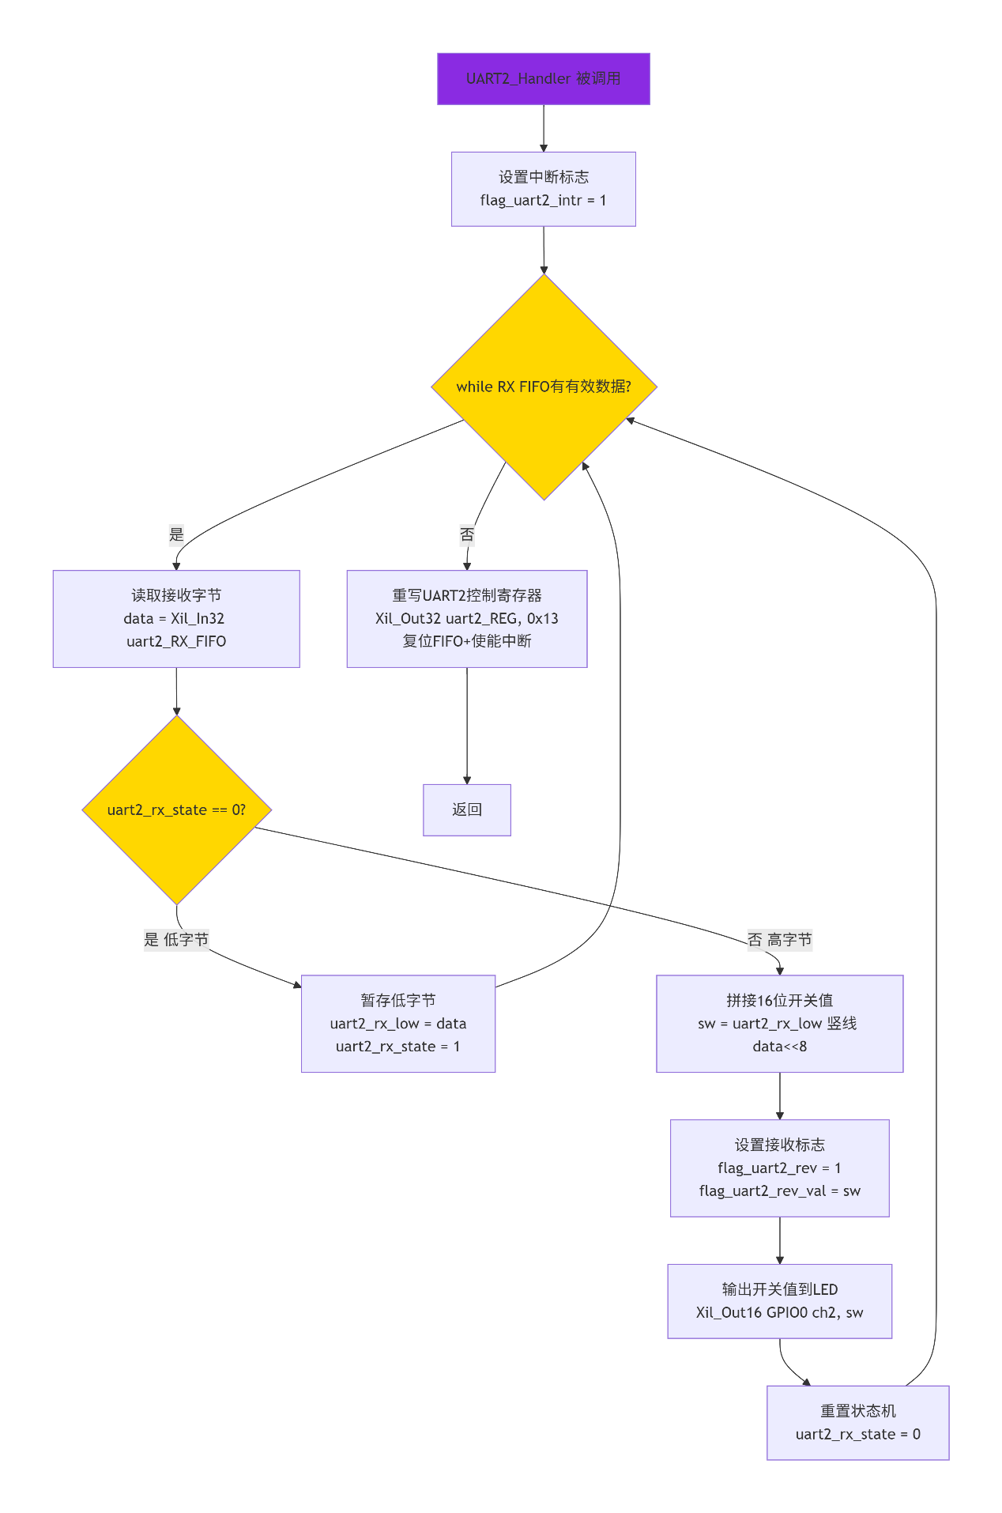
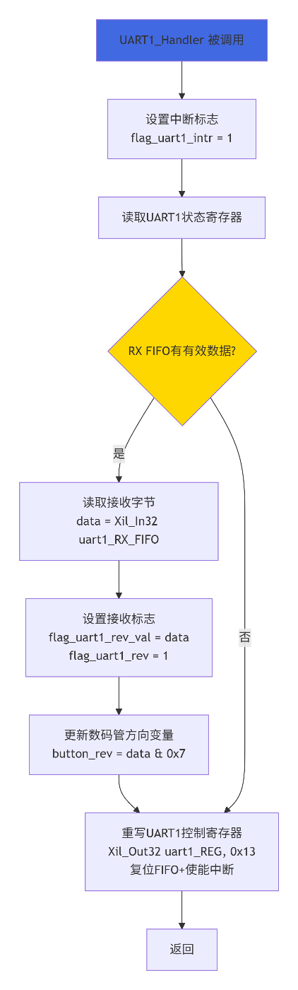
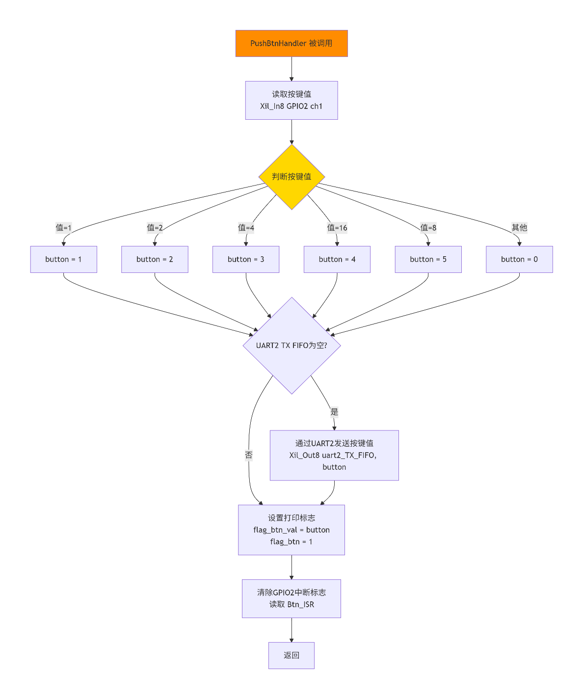
- 软件源代码及注释

#include "xparameters.h"

#include "xgpio.h"

#include "xintc.h"

#include "xtmrctr.h"

#include "xuartlite_l.h"

#include "mb_interface.h"

#define Timer_TCSR XPAR_AXI_TIMER_0_BASEADDR+XTC_TCSR_OFFSET

#define Timer_TLR XPAR_AXI_TIMER_0_BASEADDR+XTC_TLR_OFFSET

#define Timer_TCR XPAR_AXI_TIMER_0_BASEADDR+XTC_TCR_OFFSET

#define intc_ISR XPAR_AXI_INTC_0_BASEADDR+XIN_ISR_OFFSET

#define intc_IER XPAR_AXI_INTC_0_BASEADDR+XIN_IER_OFFSET

#define intc_IAR XPAR_AXI_INTC_0_BASEADDR+XIN_IAR_OFFSET

#define intc_MER XPAR_AXI_INTC_0_BASEADDR+XIN_MER_OFFSET

#define Btn_ISR XPAR_AXI_GPIO_2_BASEADDR+XGPIO_ISR_OFFSET

#define Btn_IER XPAR_AXI_GPIO_2_BASEADDR+XGPIO_IER_OFFSET

#define Btn_GIER XPAR_AXI_GPIO_2_BASEADDR+XGPIO_GIE_OFFSET

#define Switch_ISR XPAR_AXI_GPIO_0_BASEADDR+XGPIO_ISR_OFFSET

#define Switch_IER XPAR_AXI_GPIO_0_BASEADDR+XGPIO_IER_OFFSET

#define Switch_GIER XPAR_AXI_GPIO_0_BASEADDR+XGPIO_GIE_OFFSET

#define uart1_REG XPAR_AXI_UARTLITE_1_BASEADDR+XUL_CONTROL_REG_OFFSET

#define uart1_RX_FIFO XPAR_AXI_UARTLITE_1_BASEADDR+XUL_RX_FIFO_OFFSET

#define uart1_TX_FIFO XPAR_AXI_UARTLITE_1_BASEADDR+XUL_TX_FIFO_OFFSET

#define uart1_STATUS XPAR_AXI_UARTLITE_1_BASEADDR+XUL_STATUS_REG_OFFSET

#define uart2_REG XPAR_AXI_UARTLITE_2_BASEADDR+XUL_CONTROL_REG_OFFSET

#define uart2_RX_FIFO XPAR_AXI_UARTLITE_2_BASEADDR+XUL_RX_FIFO_OFFSET

#define uart2_TX_FIFO XPAR_AXI_UARTLITE_2_BASEADDR+XUL_TX_FIFO_OFFSET

#define uart2_STATUS XPAR_AXI_UARTLITE_2_BASEADDR+XUL_STATUS_REG_OFFSET

#define Reset_Value 100000

void My_ISR() __attribute__((interrupt_handler));

void PushBtnHandler();

void SwitchHandler();

void seg7_TimerHandler();

void UART1_Handler();

void UART2_Handler();

char segcode[6] = {0x00,0xc6,0xc1,0xc7,0xa1,0xce}; //c,u,l,d,r

short pos = 0xff7f; //数码管位选信号

u8 button_rev = 0; //按键状态

// UART2 接收两字节状态机 (板A UART1 TX → 板B UART2 RX, 接收16位开关值)

volatile u8 uart2_rx_state = 0; // 0=等待低字节, 1=等待高字节

volatile u8 uart2_rx_low = 0; // 暂存低字节

// 打印标志和数据缓冲 (ISR 写入, 主循环读出并清除)

volatile int flag_btn = 0; // 按钮中断触发

volatile u8 flag_btn_val = 0; // 按钮编号

volatile int flag_switch = 0; // 开关中断触发

volatile u16 flag_switch_val = 0; // 开关值

volatile int flag_isr_debug = 0; // ISR 调试状态触发

volatile int flag_isr_val = 0; // ISR 状态寄存器值

volatile u8 flag_sent_low = 0; // 发送低字节触发

volatile u8 flag_sent_low_val = 0; // 发送的低字节

volatile u8 flag_sent_high = 0; // 发送高字节触发

volatile u8 flag_sent_high_val = 0; // 发送的高字节

volatile u8 flag_uart1_intr = 0; // UART1 中断触发

volatile u8 flag_uart2_intr = 0; // UART2 中断触发

volatile u8 flag_uart1_rev = 0; // UART1 接收触发

volatile u8 flag_uart1_rev_val = 0; // UART1 接收的按键值

volatile u8 flag_uart2_rev = 0; // UART2 接收触发

volatile u16 flag_uart2_rev_val = 0; // UART2 接收的开关值

int init(){

Xil_Out16(XPAR_AXI_GPIO_0_BASEADDR+XGPIO_TRI_OFFSET, 0xffff); //配置GPIO0 ch1(开关)为输入

Xil_Out16(XPAR_AXI_GPIO_0_BASEADDR+XGPIO_TRI2_OFFSET, 0x0000); //配置GPIO0 ch2(LED)为输出

Xil_Out16(XPAR_AXI_GPIO_1_BASEADDR+XGPIO_TRI_OFFSET, 0x0); //配置GPIO1 ch1数码管段选信号为输出

Xil_Out16(XPAR_AXI_GPIO_1_BASEADDR+XGPIO_TRI2_OFFSET, 0x0); //配置GPIO1 ch2数码管位选信号为输出

Xil_Out8(XPAR_AXI_GPIO_2_BASEADDR+XGPIO_TRI_OFFSET, 0x1f); //按键gpio输入 控制低五位

Xil_Out32(Btn_IER, XGPIO_IR_CH1_MASK); //允许GPIO2 ch1中断

Xil_Out32(Btn_GIER, XGPIO_GIE_GINTR_ENABLE_MASK); //允许GPIO2中断输出

Xil_Out32(Switch_IER, XGPIO_IR_CH1_MASK); //允许GPIO0 ch1中断

Xil_Out32(Switch_GIER, XGPIO_GIE_GINTR_ENABLE_MASK); //允许GPIO0全局中断

Xil_Out32(uart1_REG, XUL_CR_ENABLE_INTR|XUL_CR_FIFO_RX_RESET|XUL_CR_FIFO_TX_RESET); //使能uart1中断,重置uart1的收发FIFO

Xil_Out32(uart2_REG, XUL_CR_ENABLE_INTR|XUL_CR_FIFO_RX_RESET|XUL_CR_FIFO_TX_RESET); //使能uart2中断

Xil_Out32(Timer_TCSR, Xil_In32(Timer_TCSR) &~XTC_CSR_ENABLE_INT_MASK); //停止计数器

Xil_Out32(Timer_TLR, Reset_Value); //预置计数器初值

Xil_Out32(Timer_TCSR, Xil_In32(Timer_TCSR) | XTC_CSR_LOAD_MASK); //装载计数器初值

Xil_Out32(Timer_TCSR, (Xil_In32(Timer_TCSR)&~XTC_CSR_LOAD_MASK)\

|XTC_CSR_ENABLE_TMR_MASK|XTC_CSR_ENABLE_INT_MASK|XTC_CSR_AUTO_RELOAD_MASK|XTC_CSR_DOWN_COUNT_MASK); //使能计数器中断

Xil_Out32(intc_IER, \

XPAR_AXI_TIMER_0_INTERRUPT_MASK|\

XPAR_AXI_GPIO_0_IP2INTC_IRPT_MASK|\

XPAR_AXI_GPIO_2_IP2INTC_IRPT_MASK|\

XPAR_AXI_UARTLITE_1_INTERRUPT_MASK|\

XPAR_AXI_UARTLITE_2_INTERRUPT_MASK); //使能中断

Xil_Out32(intc_MER, XIN_INT_MASTER_ENABLE_MASK|XIN_INT_HARDWARE_ENABLE_MASK);

microblaze_enable_interrupts(); //使能处理器中断

xil_printf("\r\n=== init Ready ===\r\n");

return 0;

}

int main(){

init();

while(1){

// 按钮中断打印

if (flag_btn) {

xil_printf("Button Interrupt! button: %d\r\n", flag_btn_val);

flag_btn = 0;

}

// 开关中断打印

if (flag_switch) {

xil_printf("Switch Interrupt! Switch state: %x\r\n", flag_switch_val);

flag_switch = 0;

}

// 调试：非定时器的 ISR 状态打印

if (flag_isr_debug) {

xil_printf("ISR status: %x\r\n", flag_isr_val);

flag_isr_debug = 0;

}

if (flag_sent_low) {

xil_printf("Sent low byte: %x\r\n", flag_sent_low_val);

flag_sent_low = 0;

}

if (flag_sent_high) {

xil_printf("Sent high byte: %x\r\n", flag_sent_high_val);

flag_sent_high = 0;

}

if (flag_uart1_intr) {

xil_printf("UART1 Interrupt!\r\n");

flag_uart1_intr = 0;

}

if (flag_uart2_intr) {

xil_printf("UART2 Interrupt!\r\n");

flag_uart2_intr = 0;

}

if (flag_uart1_rev) {

xil_printf("UART1 Received button: %d\r\n", flag_uart1_rev_val);

flag_uart1_rev = 0;

}

if (flag_uart2_rev) {

xil_printf("UART2 Received switch: %x\r\n", flag_uart2_rev_val);

flag_uart2_rev = 0;

}

}

return 0;

}

void My_ISR(void) {

u32 status = Xil_In32(intc_ISR);

if (status != XPAR_AXI_TIMER_0_INTERRUPT_MASK) {

flag_isr_val = status;

flag_isr_debug = 1;

}

if(((status & XPAR_AXI_UARTLITE_2_INTERRUPT_MASK)==XPAR_AXI_UARTLITE_2_INTERRUPT_MASK)) { //uart2中断

UART2_Handler();

}

if(((status & XPAR_AXI_UARTLITE_1_INTERRUPT_MASK)==XPAR_AXI_UARTLITE_1_INTERRUPT_MASK)) { //uart1中断

UART1_Handler();

}

if((status & XPAR_AXI_GPIO_0_IP2INTC_IRPT_MASK)==XPAR_AXI_GPIO_0_IP2INTC_IRPT_MASK) { //GPIO0中断

SwitchHandler();

}

if((status & XPAR_AXI_GPIO_2_IP2INTC_IRPT_MASK)==XPAR_AXI_GPIO_2_IP2INTC_IRPT_MASK) { //GPIO2中断

PushBtnHandler();

}

if((status & XPAR_AXI_TIMER_0_INTERRUPT_MASK)==XPAR_AXI_TIMER_0_INTERRUPT_MASK) { //定时器中断

seg7_TimerHandler();

}

Xil_Out32(intc_IAR, status); //清除中断

}

void PushBtnHandler(){

u8 button;

switch (Xil_In8((XPAR_AXI_GPIO_2_BASEADDR+XGPIO_DATA_OFFSET)))

{

case 1:button = 1;break;

case 2:button = 2;break;

case 4:button = 3;break;

case 16:button = 4;break;

case 8:button = 5;break;

default:button = 0;break;

}

if((Xil_In32(uart2_STATUS)&XUL_SR_TX_FIFO_EMPTY)==XUL_SR_TX_FIFO_EMPTY){

Xil_Out8(uart2_TX_FIFO, button); //将按键状态通过uart2发送出去

}

flag_btn_val = button;

flag_btn = 1;

Xil_Out32(Btn_ISR, Xil_In32(Btn_ISR)); //清除GPIO2中断

}

void SwitchHandler(){

u16 sw = Xil_In16(XPAR_AXI_GPIO_0_BASEADDR+XGPIO_DATA_OFFSET); //读取开关状态

flag_switch_val = sw;

flag_switch = 1;

/*注意！uart一次只能发送八位，而开关有16个——分两次发送，中间等待FIFO空*/

if((Xil_In32(uart1_STATUS)&XUL_SR_TX_FIFO_EMPTY)==XUL_SR_TX_FIFO_EMPTY) { //uart1发送FIFO为空

Xil_Out8(uart1_TX_FIFO, sw & 0xff); //发送低八位

flag_sent_low_val = sw & 0xff;

flag_sent_low = 1;

while(!(Xil_In32(uart1_STATUS) & XUL_SR_TX_FIFO_EMPTY)); //等待FIFO空

Xil_Out8(uart1_TX_FIFO, (sw >> 8) & 0xff); //发送高八位

flag_sent_high_val = (sw >> 8) & 0xff;

flag_sent_high = 1;

}

Xil_Out32(Switch_ISR, Xil_In32(Switch_ISR)); //清除GPIO0中断

}

int counter = 0;

void seg7_TimerHandler(){

// xil_printf("Timer Interrupt! button: %d\r\n", button);

Xil_Out16(XPAR_AXI_GPIO_1_BASEADDR+XGPIO_DATA2_OFFSET, segcode[button_rev]); //根据开关状态输出数码管段选信号

Xil_Out16(XPAR_AXI_GPIO_1_BASEADDR+XGPIO_DATA_OFFSET, pos); //输出数码管位选信号

pos = pos >> 1; //位选信号循环右移

counter++;

if(counter==8) {

counter = 0;

pos = 0xff7f; //重置位选信号

}

Xil_Out32(Timer_TCSR, Xil_In32(Timer_TCSR)); //清除定时器中断

}

void UART1_Handler(){

u32 status = Xil_In32(uart1_STATUS);

flag_uart1_intr = 1;

if(status&XUL_SR_RX_FIFO_VALID_DATA) { //接收FIFO非空

u8 data = (u8)Xil_In32(uart1_RX_FIFO); //读取接收到的按键值

flag_uart1_rev_val = data;

flag_uart1_rev = 1;

button_rev = data & 0x7; //用低3位更新数码管方向

}

Xil_Out32(uart1_REG, 0x13);

}

void UART2_Handler(){

//用while在一次中断中读完

flag_uart2_intr = 1;

while(Xil_In32(uart2_STATUS) & XUL_SR_RX_FIFO_VALID_DATA) {

u8 data = (u8)Xil_In32(uart2_RX_FIFO);

if(uart2_rx_state == 0) { //收到低字节

uart2_rx_low = data;

uart2_rx_state = 1; //等待高字节

} else { //收到高字节，拼装完整16位开关值

u16 sw = uart2_rx_low | ((u16)data << 8);

flag_uart2_rev = 1;

flag_uart2_rev_val = sw;

Xil_Out16(XPAR_AXI_GPIO_0_BASEADDR+XGPIO_DATA2_OFFSET, sw);

uart2_rx_state = 0;

}

}

Xil_Out32(uart2_REG, 0x13);

}
- 心得体会
本次实验通过UART IP核实现了双板之间的串行通信，掌握了UART波特率配置、收发FIFO操作及中断驱动的通信机制。实验中，开关状态通过UART1分两次发送16位数据，UART2接收后更新LED；按键值通过UART2发送，UART1接收后控制数码管显示对应字符。理解了UART中断处理中状态机的设计方法（如高低字节拼接），解决了收发时序匹配与FIFO空满判断等实际问题。通过对比串行与并行接口，深入体会了串行通信在引脚占用与远距离传输方面的优势，提升了嵌入式系统通信协议的设计能力。

